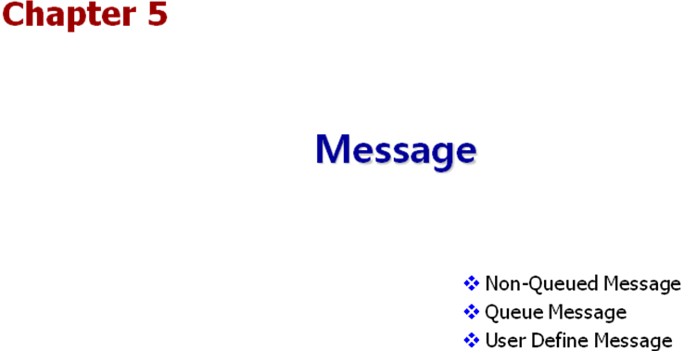

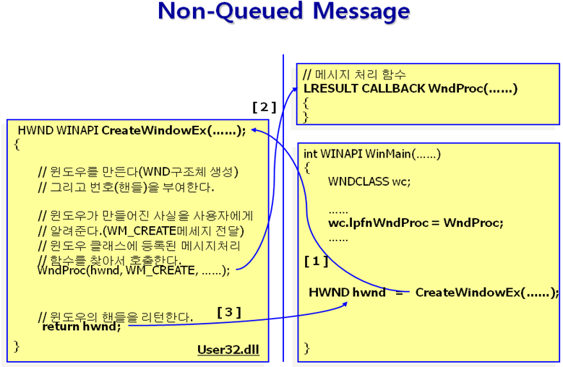
- Window Procedure
모든 윈도우는 메시지를 처리하기 위해 메시지 처리 함수가 있어야 한다. 메시지 처리 함수의 모양은 아래 와 같다.
LRESULT CALLBACK WndProc( HWND hwnd, UINT message, WPARAM wParam, LPARAM lParam);
윈도우 클래스를 만들때 메시지 처리함수의 주소를 등록한다.
- Non-Queued Message
사용자가 윈도우를 만들기 위해 CreateWindowEx()함수를 호출하면 윈도우가 만들어 지고 윈도우가 만들어 졌다는 사실을 사용자에게 알리기 위해 WM_CREATE라는 메시지가 메시지 처리함수에 전달된다.(메시지 처리 함수가 호출된다.)
이때 WM_CREATE 메시지는 Message Queue에 놓이지 않고 직접 Window Procedure에 전달 되는 데 이를 non-Queued Message라고 한다.
입력 메시지(마우스 메세지, 키보드 메시지)를 제외한 대부분의 메시지가 non-Queued Message 이다.

LRESULT CALLBACK WndProc( HWND hwnd, UINT msg, WPARAM wParam, LPARAM lParam) {
switch( msg ) {
case WM_CREATE:
MessageBox( 0, "WM_CREATE도착", "", MB_OK);
return 0;
…
}
int WINAPI WinMain( HINSTANCE hInstance, HINSTANCE , LPSTR lpCmdLine, int nShowCmd)
{
HWND hwnd = CreateWindowEx(…);
ShowWindow(hwnd, nShowCmd);

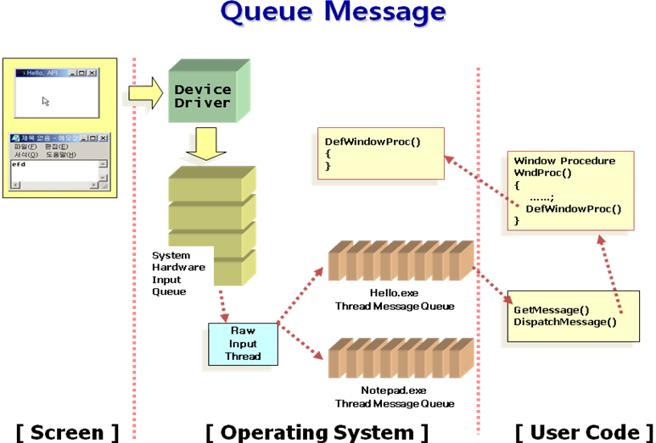

- Queue Message
마우스나 키보드 메세지들은 직접 Window Procedure로 전달되지 않고 메시지 Queue에 놓이게 되는데 이를 Queue Message라고 한다. Queue에 놓인 메시지를 처리하려면 반드시 사용자가 Queue에 놓여 있는 메시지를 가져오는 메시지 루프가 필요하다.
MSG msg;
while ( GetMessage( &msg, 0, 0, 0 ) ) {
TranslateMessage(&msg);
DispatchMessage(&msg);
}
GetMessage()는 메시지 Q에 WM_QUIT 메시지가 있을 경우에만 FALSE를 리턴한다. 그래서 위 코드는 WM_QUIT메세지가 Q에 들어 올때 까지는 무한 루프가 된다.
- 프로그램의 종료
사용자가 만든 윈도우가 파괴될 때 나오는 메시지는 WM_DESTROY 이다. 그러므로 사용자가 윈도우를 파괴 해도 프로그램은 계속 메시지 루프를 돌게 된다.( 하지만 윈도우는 파괴 되었다.- 모니터 화면에는 더 이상 아무 것도 볼 수 가 없다.)
윈도우를 1개 만든 경우 프로그램의 main 윈도우가 파괴 될 때 프로그램을 같이 종료 되게 하려면 WM_DESTROY 메시지에서 WM_QUIT메세지를 메시지 Q에 넣는 작업을 해야 한다.
case WM_DESTROY:
PostQuitMessage( 0 ); return 0;
- 처리하지 않은 메시지
메시지 처리 함수에서 발생된 메시지를 처리하지 않은 경우 반드시 아래 함수로 보내서 default 처리가 되게 해야 한다.
LRESULT CALLBACK DefWindowProc( HWND hwnd, UINT message, WPARAM wParam, LPARAM lParam);
- API 기본 코드
완전한 윈도우 프로그램의 기본 코드는 아래와 같다.

/*
Skeleton Sample
*/

#include <windows.h>
#include <TCHAR.h>

LRESULT CALLBACK WndProc(HWND hwnd, UINT msg, WPARAM wParam, LPARAM lParam)
{
switch(msg)
{
case WM_DESTROY:
PostQuitMessage(0);
return 0;
}
return DefWindowProc(hwnd, msg, wParam, lParam);
}

int WINAPI WinMain(HINSTANCE hInstance, HINSTANCE, PSTR lpCmdLine, int nShowCmd)
{
TCHAR szAppName[] = TEXT("Skeleton");
HWND hwnd;
MSG msg;
WNDCLASS wc;
wc.cbClsExtra = 0;
wc.cbWndExtra = 0;
wc.hbrBackground = (HBRUSH)GetStockObject(WHITE_BRUSH);
wc.hCursor = LoadCursor(NULL, IDC_ARROW);
wc.hIcon = LoadIcon(NULL, IDI_QUESTION);
wc.hInstance = hInstance;
wc.lpfnWndProc = WndProc;
wc.lpszClassName = szAppName;
wc.lpszMenuName = 0;
wc.style = CS_HREDRAW | CS_VREDRAW | CS_DBLCLKS;
RegisterClass(&wc);
hwnd = CreateWindow(szAppName, szAppName, WS_OVERLAPPEDWINDOW,
CW_USEDEFAULT, 0,CW_USEDEFAULT, 0, 0, 0,hInstance, 0);
ShowWindow(hwnd, nShowCmd);
UpdateWindow(hwnd);
while( GetMessage(&msg, 0, 0, 0) )
{
TranslateMessage(&msg);
DispatchMessage(&msg);
}
return msg.wParam;
}

// DispatchMessage의 원리..
typedef LRESULT (CALLBACK* WNDPROC)(HWND, UINT, WPARAM, LPARAM);
void DispatchMessage(MSG *msg) {
// 해당 윈도우의 메시지 처리 함수 주소를 구한다.
WNDPROC f = GetWindowLong(msg.hwnd, GWL_WNDPROC);
// 이제 호출한다.
f(msg.hwnd, msg.message, msg.wparam, msg.lparam);
}

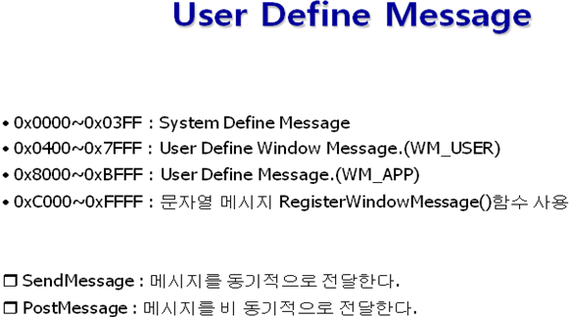

// console  #include <iostream.h>  #include <windows.h>  // 사용자 정의 메세지  #define WM_AAA WM_USER + 100  void main()  {  // Receiver를 찾는다.  // class 이름, caption bar  HWND hwnd = FindWindow(NULL, "Receiver");  if (hwnd)  {  // 동기적으로 메세지 보내기  int n = SendMessage(hwnd, WM_AAA, 10,20);  // 비동기 전달.  BOOL b = PostMessage( hwnd, WM_ADD, 10, 20);  cout << "전송 완료 " << endl;  cout << "return 결과 : " << n << endl;  }  else  cout << "Receiver 가 없습니다." << endl;  }  // MSDN 에서 SendMessageTimeOut() 함수를 찾아 //보세요.. 그리고. 간단한 예제를 스스로 만들어 보//세요. | // GUI  #include <windows.h>  // 사용자 정의 메세지 define  #define WM_AAA WM_USER + 100  LRESULT CALLBACK WndProc(HWND hwnd, UINT msg, WPARAM wParam, LPARAM lParam) {  switch(msg)  {  case WM_AAA:  {  int a = (int)wParam;  int b = (int)lParam;  char buf[256];  wsprintf(buf, "WM_AAA: %d, %d", a, b);  MessageBox(0, buf, "", MB_OK);  return a+b;  }  case WM_DESTROY:  PostQuitMessage(0);  return 0;  }  return DefWindowProc(hwnd, msg, wParam, lParam);  }  ////////////////////////////////////////////////////////////  int WINAPI WinMain(HINSTANCE hInstance, HINSTANCE,  PSTR lpCmdLine, int nShowCmd) {  WNDCLASS wc;  wc.cbClsExtra = 0;  wc.cbWndExtra = 0;  wc.hbrBackground = (HBRUSH)GetStockObject(WHITE_BRUSH);  wc.hCursor = LoadCursor(0, IDC_ARROW);  wc.hIcon = LoadIcon(0, IDI_APPLICATION);  wc.hInstance = hInstance;  wc.lpfnWndProc = WndProc;  wc.lpszClassName = "First"; // class name  wc.lpszMenuName = 0;  wc.style = 0;  RegisterClass(&wc); // Step 3. 윈도우 클래스 등록  HWND hwnd = CreateWindow("First", "Receiver",  WS_OVERLAPPEDWINDOW ,  CW_USEDEFAULT,0,CW_USEDEFAULT,0, 0, 0,  hInstance, 0);  ShowWindow(hwnd, nShowCmd);.  UpdateWindow(hwnd);  MSG msg;  while ( GetMessage(&msg, 0, 0, 0) )  {  DispatchMessage(&msg);  }  return msg.wParam;  }

*) DestroyWindow 함수로는 다른 윈도우를 종료시킬 수 없다.
#include <Windows.h>
#include <stdio.h>

void main()
{
HWND hwnd = FindWindow( 0, "계산기");

if ( hwnd == 0 )
{
printf("계산기를 먼저 실행하세요\n");
return;
}
//--------------------------------------
PostMessage( hwnd, WM_QUIT, 0, 0);
}

// 메세지 처리 - 마우스의 움직임과 버튼 누를 때의 처리
#include <windows.h>

// 메세지 처리 함수
LRESULT CALLBACK WndProc(HWND hwnd, UINT msg, WPARAM wParam, LPARAM lParam){ // x, y 좌표
static POINTS ptOrg; // 원점을 가리키는 구조체
switch(msg){
case WM_LBUTTONDOWN: // 왼쪽버튼 누를 때
ptOrg = MAKEPOINTS(lParam);
return 0;

case WM_LBUTTONUP: // 왼쪽버튼 띌때
{
// 마우스 좌표구하기
POINTS pt = MAKEPOINTS(lParam);
HDC hdc = GetDC(hwnd);
SetPixel(hdc, pt.x, pt.y, RGB(0, 0, 0));
MessageBox(NULL,"test", "", MB_OK);
ReleaseDC(hwnd, hdc);
}
return 0;

case WM_DESTROY: // 닫기 버튼을 누를 경우
// 반드시 해줘야 함.
PostQuitMessage(0); // 자신의 nsg Q에 WM_QUIT를 넣는다.
return 0;
}
// 처리하지 않은 메세지는 반드시 OS에게 보내서 기본적으로 처리하게 한다.
return DefWindowProc(hwnd, msg, wParam, lParam);
}

int WINAPI WinMain(HINSTANCE hInstance, // 프로그램 번호
HINSTANCE, // 0 (win 3.1)
PSTR lpCmdLine, // command line argument (char* argc[])
int nCmdShow){ // 윈도우의 모양

// 1. 윈도우 틀 만들기(아이콘, 바탕색, 커서...) window class 라고 한다.
WNDCLASS wc; // 윈도우의 틀을 정의하는 구조체

wc.cbClsExtra = 0;
wc.cbWndExtra = 0;

// LTGRAY 옅은 회색 DKGRAY 짙은 회색
wc.hbrBackground = (HBRUSH)GetStockObject(LTGRAY_BRUSH); // 바탕 흰색 (WHITE_BRUSH)
wc.hCursor = LoadCursor(NULL, IDC_ARROW); // 커서 모양 화살표
// IDC_IBEAM I모양
wc.hIcon = LoadIcon(NULL, IDI_APPLICATION);
wc.hInstance = hInstance;
wc.lpfnWndProc = WndProc; // 메세지 처리 함수의 주소
wc.lpszClassName = "First"; // class 이름
wc.lpszMenuName = 0; // 메뉴
wc.style =0; // class style wc. 10개 확인

// 2. 이곳에 윈도우 클래스 등록(OS안에 윈도우 틀을 관리하는 곳이 있다. (button, combo, edit...))
RegisterClass(&wc);

// 3. 윈도우 만들기
HWND hwnd = CreateWindow("First", // 틀의 이름
"첫번째 윈도우", // caption bar 내용
// 최소화, 원래 크기, 최대화, 종료, 사이즈 조절
// & ~을 이용하여 6가지 특성중 원하는 것을 없앨 수 있다.
WS_OVERLAPPEDWINDOW & ~WS_THICKFRAME, // style !!
0, 0, 500, 500, // x, y, w, h 사용자 정의 크기
NULL, NULL, // 부모 윈도우, 메뉴
hInstance, NULL); // instance handle, 생성인자

// 4. 윈도우 화면에 나타내기
ShowWindow(hwnd, nCmdShow);

// 5. 무한 루프를 돌린다. 메세시 루프
MSG msg;

// &msg에 저장됨. 윈도우 번호(NULL)
// 0, 0 모든 메세지를 다 빼내겠다는 뜻
// 루프를 종료하려면 WM_QUIT가 있어야 한다.
// MSG 700 ~ 800개 이상이므로 전부 처리 곤란
// 일반적으로 MSG 처리 함수를 따로 만들어 처리한다.
while ( GetMessage(&msg, NULL, 0, 0)){ // 자기 자신의 msg를 얻어온다.
DispatchMessage(&msg);
}
return 0;
}

Break TIME : 01_Sample 확인!!

